**Họ và tên: Hà Tiến Tài MSSV: 1713002**

**Bài Tập 3**

**Câu 1)** Chọn câu a

* Ta có công thức liên hệ giữa tốc độ góc và điện áp cấp cho động cơ DC tỉ lệ theo hệ số K, là hằng số điện từ của động cơ

**Câu 2)** Chọn câu b

* Ở hãm tái sinh, tốc độ w > w0 = U/k, lúc này động cơ sẽ phát ra một suất điện động E = k*w > U, dòng điện đảo chiều, động cơ trở thành máy phát trả năng lượng về nguồn

**Câu 3)** Chọn câu b

* Như đã học trong bài thí nghiệm hệ quạt và tấm phẳng của môn điều khiển thông minh thì lực cản tác động vào cánh quạt sẽ có dạng F=k*w^2 trong đó k là hằng số và w là tốc độ quay của quạt (radian)
* Đối với hệ bơm ly tâm cũng sẽ có dạng như vậy nhưng hằng số k lúc này sẽ lớn hơn rất nhiều

**Câu 4)** Chọn câu a

* Trong những điều kiện đơn giản, nếu chỉ hồi tiếp điện áp để điều khiển thì ta chỉ dùng trong những tải cố định và biết trước
* Ta có U = I*R + E (tính tới giai đoạn quá độ) => w = (U-I*R)/k = (U-M*R/k)/k trong đó M là momen tải => biết U có thể tính được w

**Câu 5)** Chọn câu a

* Ta có công thức liên hệ rút ra được là momen tỉ lệ với điện áp bình phương, nên nếu điện áp suy giảm 0.5 lần thì momen sẽ suy giảm tới 0.25 lần

**Câu 6)** Chọn câu a

* Ta có I = U/R => R = U/I. Với tải thay đổi thì R thay đổi. Nếu ta chỉ ổn định một giá trị U hoặc I thì giá trị còn lại sẽ thay đổi khi R thay đổi vì mạch phải tuân theo định luật ohm nên ta không thể ổn định cả áp và dòng điện

**Câu 7)** Chọn câu b

* Khâu tích phân dùng để đưa sai số xác lập của hệ thống về 0, hệ số Ki càng lớn thì sai số về 0 càng nhanh, tuy nhiên nếu Ki quá lớn có thể làm hệ mất cân bằng

**Câu 8)** Chọn câu b

**Câu 9)** Chọn câu b

**Câu 10)** Chọn câu b

* Tuy nhiên cần có thêm luật điều khiển thích hợp để điều khiển đối tượng một cách hoàn toàn

**Câu 11)** Chọn câu a

* Người ta thường dùng PI cho điều khiển tốc độ, vì khâu D sẽ khuếch đại tín hiệu nhiễu lên
* Còn đối với điều khiển vị trí người ta thường dùng khâu PD, tuy nhiên hệ số D sẽ nhỏ vừa đủ để hệ đáp ứng nhanh, khâu I không cần thiết vì bản chất trong mô hình điều khiển vị trí và có sẵn khâu tích phân

**Câu 12)** Chọn câu b

* Ta có I = U/(2*pi*L*f) nếu ta giảm tần số f mà không giảm U, dòng I sẽ tăng lên nhiều lên gây phát nóng động cơ => trong thiết kế điều khiển biến tần tỉ số v/f phải là hằng số

**Câu 13)** Chọn câu c

* Ở câu a, ví dụ đối với động cơ dc, với một điện áp cấp nếu tăng tải thì tốc độ sẽ giảm
* Ở câu b, không liên quan vì đây là điều kiện khi tốc độ động cơ đã xác lập

**Câu 14)** Chọn câu a

* Khi momen cản lớn hơn momen khởi động thì dw/dt sẽ âm => động cơ không tăng tốc được, lúc này điện áp phần ứng nhỏ hơn hoặc bằng 0, làm cho dòng qua động cơ lớn có thể dẫn đến cháy động cơ

**Câu 15)** Chọn câu b

* Ta có E = Ce * w => w = E/Ce = E/(k*phi) => w tỉ lệ nghịch với phi

**Câu 16)** Chọn câu c

* Ta có U = I*R + E (tính tới giai đoạn quá độ) => w = (U-I*R)/k, trong đó R là điện trở cuộn có thể đo được, k là hằng số điện từ của động cơ ta cũng có thể đo được => nếu biết U và I ta có thể tính được w

**Câu 17)** Chọn câu a

* Trong khâu hiệu chỉnh tốc độ, khâu D được bỏ ra vì chúng sẽ làm khuếch đại thành phần nhiễu, khâu I dùng để đưa sai số xác lập về 0, khâu p dùng để tăng độ chính xác và thời gian đáp ứng lên

**Câu 18)** Chọn câu d

* R16 và R18 tạo thành cầu phân áp hạn chế biên độ đầu vào theo một tỉ số nào đó
* Tụ C5 lắp như vậy để cho áp đầu vào không bị đột ngột, mà điện áp sẽ tăng từ 0 tới giá trị xác lập trong một khoảng thời gian nào đó
* Omp UA1 được dùng như bộ đệm đầu vào cho mạch để tránh sụt áp cho R15

**Câu 19)** Chọn câu b

* Mạch bao gồm 2 khâu PI cho dòng và điện áp feedback, opamp U1B cho áp và opamp U1C cho dòng
* Trong đó R15, R12 tạo nên hệ số Kp. R12 và C3 sẽ tạo nên thành phần KI
* Tương tự cho opamp U1C

**Câu 20)** Chọn câu b

* Khi động cơ bắt đầu khởi động nghĩa là lúc đó w của động cơ bằng 0, để tìm momen lúc động cơ mới khởi động ta tìm điểm mà w = 0 trên đồ thị => điểm giao của đồ thì w(M) với trục hoành

**Câu 21)** Chọn câu c

* 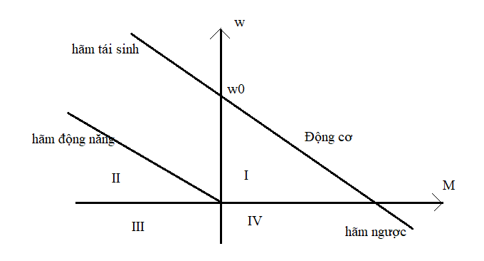
* Ta chuyển sang chế độ hãm động năng, lúc này nguồn đã được ngắt ra khỏi động cơ và mắc giữa động cơ là một điện trở. I=-E/R => M=Ce*I<0, lúc này momen âm sẽ có tác dụng hãm, năng lượng tiêu tán lên trên điện trở

**Câu 22)** Chọn câu a

* Thay đổi tần số có thể thay đổi tốc độ từ trường quay từ đó thay đổi tốc độ quay của rotor
* Wo = 2*pi*f/p trong đó p là số cặp cực
* Wr = w0*(1-s) trong đó s là độ trượt

**Câu 23)** Chọn câu d

* Trong bộ biến tần trước khi qua bộ nghịch lưu để điều chế tần số sóng sin thì phải qua bộ PWM để điều chỉnh biên độ điện áp cho phù hợp, nếu giảm tần số mà không giảm điện áp sẽ làm cho động cơ lớn => dẫn đến cháy động cơ
* Câu c không đủ vì nếu tăng tần số ta cũng cần phải tăng lại điện áp động cơ. Để đảm bảo cho momen tới hạn của hệ thống không bị sụt giảm

**Câu 24)** Chọn câu d

* Ta có IL = U/ZL = U/(2*pi*F*L), nếu ta giảm F mà không giảm U => I lớn => động cơ quá dòng
* Nếu F ta lớn và U nhỏ, lúc này ta sẽ bị suy giảm momen động cơ vì momen tỉ lệ với U bình phương nếu giảm U ta sẽ giảm momen một cách đáng kẻ

**Câu 25)** Chọn câu a

* Với Ton= Toff của một switch là 20ms thì nửa chu kì của sóng sin ra sẽ là 20ms => T = 20*2 = 40ms => F = 1/40m = 25hz

**Câu 26)** Chọn câu c

* Khi độ trượt nhỏ, lúc này tốc độ từ trường quay với tốc độ rotor xấp xỉ nhau. Momen sẽ tỉ lệ với dòng điện theo một hằng số Ce nào đó

**Câu 27)** Chọn câu b

* Ta có thể thấy mạch cầu 1 pha bị lật ngược lại động cơ được đặt vào một điện áp dương, tuy nhiên đầu có điện thế cao hơn lại được nối với đất và phần điện thế thấp hơn lại được feedback về một mạch đọc có mốc thế là đất => hồi tiếp áp âm
* Còn điện trở shunt để đo dòng được đặt trước động cơ để đo áp rơi qua đó từ đó tính ra giá trị dòng điện mà áp rơi qua đó là dương => hồi tiếp dòng dương

**Câu 28)** Chọn câu a

* Đối với câu b, ta cần phải feedback thêm giá trị tốc độ hoặc dòng điện để có thể điều khiển hoàn toàn tốc độ
* Đối với câu c, từ thông kích thích của động cơ DC tỉ lệ với hằng số điện từ và là một chỉ số cố định với một động cơ biết trước nên không hồi tiếp áp để bù cái này

**Câu 29)** Chọn câu b

* Ta có U = Ce*w +RI => w = (U-R*I)/Ce, đối với khi nguồn cố định ta chỉ cần hồi tiếp dòng về để có thể điều khiển được w

**Câu 30)** Chọn câu b

* Biến trở đó dùng để tạo ra set point cho mạch điều khiển để đóng ngắt mạch kích SCR điều khiển động cơ đạt được tốc độ mong muốn

**Câu 31)** Chọn câu a

* 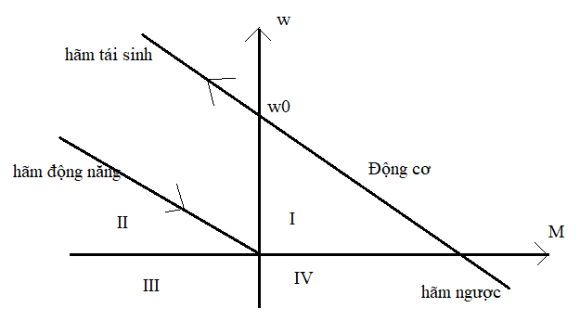
* Trong trường hợp hãm tái sinh w tăng M = Ce*I sẽ âm => I âm => dòng động cơ đổi chiều

**Câu 32)** Chọn câu d

* 
* Trong trường hợp hãm động năng, w giảm, lúc này M = Ce*I < 0 => I âm => dòng động cơ đổi chiều

**Câu 33)** Chọn câu d

* Với câu a ta thay đổi f => thay đổi tốc độ từ trường quay => thay đổi tốc độ động cơ KDB
* Với câu b, ta cũng có thể áp để điều khiển động cơ KDB tuy nhiên nếu giảm áp thì momen động cơ giảm đáng kể
* Với câu c ta thay đổi số cực p => thay đổi tốc độ từ trường quay => thay đổi tốc dộ động cơ KDB

**Câu 34)** Chọn câu b

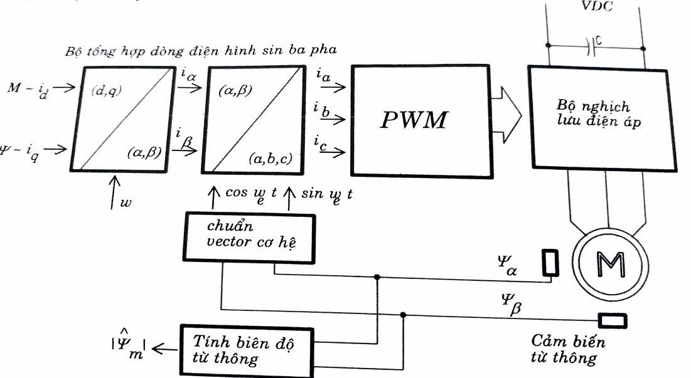

* Nhìn vào hình trên ta có thể thấy được bộ PWM sẽ lấy các thông số đặt của các dòng điện sin pha A,B,C để đưa vào bộ nghịch lưu kích đóng, từ đó ra dòng điện hình sin phù hợp đưa vào động cơ

**Câu 35)** Chọn câu c

* Ta có biểu thức của momen sẽ phụ thuộc vào độ trượt s => điều khiển s để gia tăng momen động cơ => tăng khả năng kéo tải

**Câu 36)** Chọn câu d

* Với câu b, ở trong các mô hình thang máy, nếu ta không dùng softstart để điều khiển gia tốc đi lên và khi dừng thì sẽ gây cảm giác khó chịu cho người đi. Những thang máy chất lượng cao thường được điều khiển gia tốc sao cho đánh lừa cảm giác con người
* Với câu c, nếu khi mới khởi động rotor sẽ chưa quay nên wr = 0 dẫn đến s = 1, lúc này điện trở qua rotor sẽ nhỏ => dòng khởi động sẽ rất lớn => gây hư hỏng động cơ

**Câu 37)** Chọn câu b

* Với chu kì đóng/mở của từng switch là 60ms => chu kì của pha sóng là 60ms
* 60ms ứng với 360 độ, với các pha lệch nhau 120 độ thì tương ứng với 20ms

**Câu 38)** Chọn câu b

* Với động cơ KDB ta có phương trình momen nếu ta giữ vector từ thông và dòng rotor thằng góc biểu thức lúc này được viết lại là 
* Giữ từ thông có biên độ không đổi, bây giờ ta chỉ cần điều khiển i để có thể điều khiển được momen